Федеральное государственное автономное образовательное учреждение высшего образования

«Национальный исследовательский университет ИТМО»

Факультет программной инженерии и компьютерной техники

**Отчет**

по лабораторной работе №4

по программированию

**Вариант: 28947,5**

Выполнил:

Тахватулин Михаил Витальевич

Группа: P3107

Преподаватель:

Гаврилов Антон Валерьевич

г. Санкт-Петербург

г. 2022

**Оглавление**

Задание 2

Комментарии 3

Покемоны 5

Выполнение задания 6

Диаграмма классов реализованной объектной модели 8

Результат работы программы 9

# **Задание**

**Доработать программу из лабораторной работы #3, обновив реализацию объектной модели в соответствии с новой версией описания предметной области.**

**Описание предметной области, по которой должна быть построена объектная модель:**

Надев на себя комбинезон, Незнайка почувствовал, что он довольно плотно облегает тело, а гермошлем был настолько просторен, что Незнайкина голова свободно поместилась в нем вместе со шляпой. Одевшись в космические скафандры и проверив работу радиотелефонной связи, наши путешественники спустились в хвостовую часть ракеты и очутились перед дверью шлюза. Незнайка взял Пончика за руку и нажал кнопку. Дверь отворилась бесшумно. Друзья шагнули вперед и оказались в шлюзовой камере. Дверь бесшумно закрылась за ними. Теперь от лунного мира наших путешественников отделяла лишь одна дверь. Незнайка невольно задержался перед этой дверью. Каким окажется этот таинственный, неизведанный мир Луны? Как он встретит незваных пришельцев? Окажутся ли скафандры надежной защитой в безвоздушном пространстве? Ведь одной небольшой трещинки, одного небольшого отверстия в скафандре было достаточно, чтобы воздух из-под него улетучился, и тогда путешественникам грозила неминуемая гибель. Эти мысли с быстротой молнии пронеслись в голове у Незнайки. Но он не поддался страху. Как бы желая подбодрить Пончика, он обнял его одной рукой за плечо, а другой рукой нажал кнопку у двери. Но дверь не открылась, как ожидал Незнайка. Открылось лишь крошечное отверстие, имевшееся в двери. Пространство внутри шлюза соединилось с наружным безвоздушным пространством, и воздух, находившийся в шлюзовой камере, со свистом начал вырываться на свободу. Незнайка и Пончик почувствовали, что комбинезоны, которые прежде плотно прилегали к телу, вдруг начали становиться просторнее, словно раздувались. Это объяснялось тем, что давление наружного воздуха исчезло и стенки скафандров стали испытывать лишь давление воздуха изнутри. Не поняв, что произошло, Пончик вообразил, что скафандр на нем лопнул, и это так напугало его, что он зашатался и начал валиться на бок. Незнайка заботливо поддержал его под руку и сказал: в это время воздух окончательно вышел из шлюзовой камеры, и наружная дверь автоматически отворилась.

# **Комментарии**

**Программа должна удовлетворять следующим требованиям:**

1. В программе должны быть реализованы 2 собственных класса исключений (checked и unchecked), а также обработка исключений этих классов.
2. В программу необходимо добавить использование локальных, анонимных и вложенных классов (static и non-static).

# **Выполнение задания**

1. Продолжим ветку

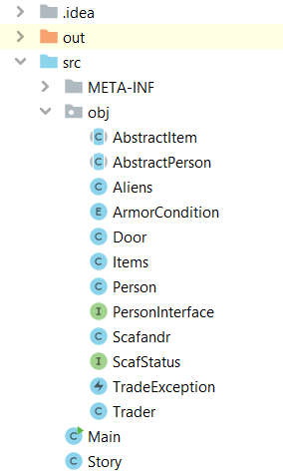

1. Main

1. Story

1. AbstractItem

1. AbstractPerson

1. Aliens

7. ArmorCondition

8. Door

9. Items

10. Person

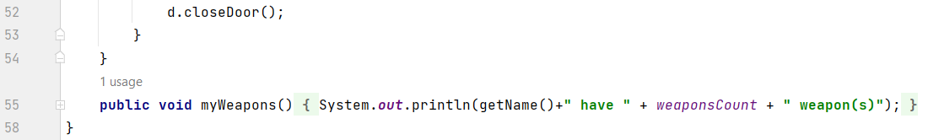

11. PersonInterface

12. Scafandr

13. ScafStatus

14. TradeException

15. Trader

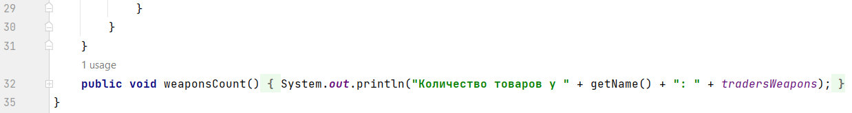

# **Диаграмма классов реализованной объектной модели**

# **Результат работы программы**

Персонаж Незнайка создан.

Персонаж Пончик создан.

Пришелец gfdBHJS%#@H1 существует

Состояние скафандра Незнайка: Critical

Состояние скафандра Пончик: Crack

"Привет, меня зовут Незнайка. Я хочу увидеть пришельцев!"

"Интересно, каким окажется таинственный, неизведанный мир Луны?"

Пончик испугался

Незнайка увидел gfdBHJS%#@H1!

Сейчас Незнайка жив

Незнайка увидел Trader!

trading...

Количество товаров у Trader: 2

+/-:

+

*Подтвердите покупку (1 - да, 0 - нет)*:

1

Вы купили товар

Незнайка have 1 weapon(s)

Количество товаров у Trader: 1

---=== Дверь открыта ===---

У Незнайка мало времени

Воздух улетучился

Персонаж Пончик умер

---=== Дверь закрыта ===---

Незнайка использовал Stick 5 степени редкости

Незнайка использовал Pistol 1 степени редкости

# **Создание Jar-файла**

Есть два способа, чтобы собрать проект в Jar.

Первый способ (при помощи IDE):

В нашем случае будем пользоваться программой IntelliJ IDEA. Первым делом нам нужно открыть окно структуры проекта и перейти в раздел Artifacts.

Там нажимаем на +, и создаем JAR.

В появившемся окне выбираем главный класс и путь к манифесту.

Выбираем название файла и ставим галочку у пункта Include in project build.

Затем удаляем папку out.

И пересоздаем проект.

Все, сохраняем и запускаем.

# **Вывод**

В процессе данной лабораторной я изучил принципы SOLID, научился их применять в своих программах.

Изучил исключения и ошибки в Java, научился из обрабатывать. Узнал как создавать анонимные классы, разобрался со статическими и нестатическими классами/методами/полями.